

Distribué par le projet fr.OpenOffice.org

Version 1.1 du 11/10/2006
Réalisé avec : OOo 2.0.3 Plate-forme / Os : Toutes

La numérotation
des chapitres

et la réalisation automatique des tables des matières



Sommaire
Introduction 3
1 Numéroter les chapitres 4
1.1 Préalable 4
1.2 Appliquer une numérotation 4
2 Insérer un sommaire 8
2.1 Onglet Index 8
2.2 Utiliser des styles supplémentaires 9
2.3 Onglet Entrées 10
2.4 Onglet Styles 12
2.5 Aspect du sommaire 12
3 Mise à jour des sommaires 13
3.1 Actualiser un sommaire ou des sommaires 13
3.2 Modifier un sommaire 13
3.3 Supprimer un sommaire 13
4 Des sommaires par chapitre 14
5 Insérer d’autres sommaires 16
5.1 Créer un nouveau style (rappel de notion) 16
5.2 Créer un sommaire spécialisé 17
6 Conclusion 19
7 FAQ 20
7.1 Titres des chapitres n’apparaissant pas dans le Navigateur ni dans la table des matières 20
7.2 Sommaire hiérarchisé 20
7.3 Sommaire sans titre 21
7.4 Sommaire navigable 21
7.5 Titres numérotés et non numérotés 21
7.6 Titre du sommaire de même style qu’un niveau 22
7.7 Titres sans référence à des pages 22
7.8 Numéros de chapitres en chiffres romains 23
7.9 Insérer des lignes avant un sommaire 24
7.10 Supprimer des lignes avant un sommaire 24
7.11 Numéros des pages en chiffres romains 24
8 Informations complémentaires 25
8.1 Espace documentaire 25
8.2 Listes de diffusion 25
9 Crédits 26
10 Licence 26

Introduction
Qui dit document long, dit bien souvent rapport, compte-rendu, mémoire, etc. Ce type de document est toujours articulé autour d’un plan qui comporte des chapitres, souvent numérotés, un sommaire, des annexes, lesquelles peuvent également être dotées de leur propre sommaire et, éventuellement, un ou plusieurs index.
Cependant ces éléments complexifient énormément la réalisation du document. En effet, le contenu du texte est mouvant : au cours de la rédaction, le corps du texte est souvent modifié, le plan en est bien souvent remodelé ; ce qui implique que les renvois aux différentes pages doivent être ajustés en fonction des modifications nombreuses et fréquentes.
Gérer une numérotation des chapitres qui respecte leur hiérarchisation et, plus généralement, le plan d’un tel document « à la main » est donc fastidieux, source d’erreurs et d’oublis. C’est pourquoi il est fréquent d’omettre certains de ces détails qui rendent pourtant les documents bien plus riches, plus faciles à lire et – surtout – à exploiter. Or le traitement de texte Writer est doté de toutes les fonctions qui rendent ces réalisations faciles, si ce n’est agréables.
Nous montrerons dans ce how-to comment numéroter les divers chapitres qui constituent un texte, comment exploiter le plan du document pour générer son sommaire, comment l’actualiser voire le supprimer. Accessoirement, nous montrerons comment créer des sommaires de chapitres et des sommaires pour des sous-parties des documents. Une FAQ conclut ce how-to et répertorie les questions les plus souvent posées sur la liste de diffusion [users-fr] du site fr.openoffice.org.

Avertissement
Les fonctionnalités présentées ici sont toutes basées sur l’emploi des styles. Une bonne connaissance de cette notion est donc indispensable à la compréhension de ce how-to.
Pour plus d’informations sur ce sujet, on se reportera au guide Styles et Modèles, disponible sur le site http://fr.openoffice.org, espace Documentation, section Guides.

Attention !
La numérotation des chapitres telle qu’elle est décrite ici ne fait pas appel à l’outil (Dés)activer la numérotation offert par la barre d’outils de formatage.

Numéroter les chapitres

Préalable
Pour que les chapitres soient correctement numérotés selon la hiérarchie qu’ils occupent dans le plan du document, il est indispensable de leur avoir appliqué les styles correspondant à leur niveau de plan : Titre 1 pour le titre des chapitres de niveau 1, Titre 2 pour le titre des chapitres de niveau 2, etc. Le titre du document (nommé « grand titre ») peut, quant à lui, utiliser les styles Titre ou Titre principal.
Note 1
Les fonctionnalités présentées ici sont toutes basées sur l’emploi des styles. Une bonne connaissance de cette notion est donc indispensable.

Note 2
L’emploi de styles personnels (autres que Titre 1, Titre 2, etc.) pour les têtes de chapitres a pour effet de supprimer la numérotation des chapitres. Celle-ci doit alors être redéfinie manuellement comme décrit ci-après.

Appliquer une numérotation
Les styles de titre étant appliqués, les têtes de chapitre ne sont pas numérotées par défaut. Il faut donc appliquer la mise en forme correspondante. On n’utilise pas ici l’option de numérotation obtenue par le bouton (Dés)activer la numérotation (ou Format / Puces et numérotation) mais on fait appel au menu Outils / Numérotation des chapitres.
On obtient alors la fenêtre présentée à la figure 1.
Cette fenêtre comporte deux onglets, aux rôles bien définis. L’onglet Numérotation permet de préciser la manière de numéroter les chapitres. L’onglet Position permet de choisir comment les numéros de chapitres seront placés dans le texte.
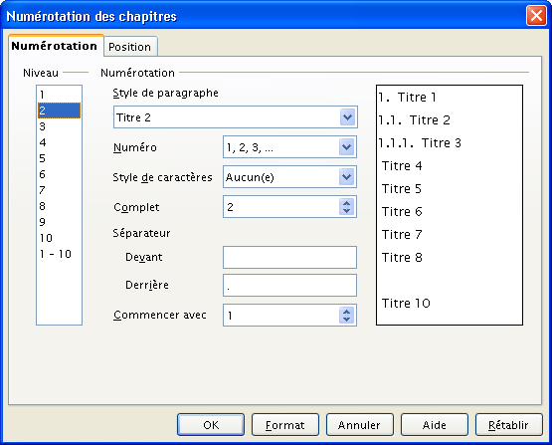Figure 1 : Numérotation des chapitres – Onglet Numérotation

Onglet Numérotation
L’onglet Numérotation permet de définir cette dernière. Le panneau de droite donne un aperçu de la numérotation réalisée.
Pour chaque niveau de titre, on définit :
Niveau | Le niveau de plan auquel s’applique la mise en forme en cours.  Le niveau 1-10 permet de configurer tous les niveaux à l’identique en une seule opération.
Numérotation | Les paramètres de numérotation
Style de paragraphe | Le style de paragraphe correspondant au Niveau sélectionné (par défaut 1 = Titre 1, 2 = Titre 2, etc.).
Numéro | Le type de numérotation (arabe, romaine, lettres, etc.).  Rien n’interdit de combiner les numérotations d’un niveau à l’autre, par exemple : 2.1.a ou encore A.I.1.a, etc.
Style de caractères | Le style éventuel pour les caractères de numérotation.
Complet | Le nombre de niveaux de numérotation (p.ex : pour obtenir « 2.3 », il faut choisir 2)
Séparateur devant | Le ou les caractères à ajouter à gauche de la numérotation .
Séparateur derrière | Le ou les caractères à ajouter à droite de la numérotation .
Commencer avec | La valeur par laquelle débuter la numérotation .
Tableau 1 : Paramètres de la numérotation

Onglet Position
Ce dialogue permet de choisir les options de placement de la numérotation (figure 2). Le panneau situé en bas de fenêtre montre un aperçu du résultat.
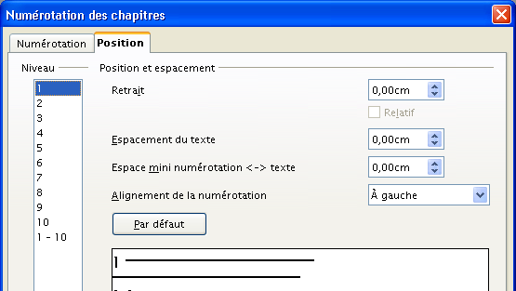Figure 2 : Numérotation des chapitres – Onglet Position
Niveau | Le niveau de plan auquel s’applique la mise en forme en cours
Position et espacement | Les paramètres de positionnement de la numérotation
Retrait | La distance qui sépare la numérotation de la marge gauche.  Ce retrait s’ajoute à celui qui est spécifié dans le style de titre utilisé.
Relatif | Cocher cette case pour que le retrait soit exprimé non pas par rapport à la marge mais par rapport à la numérotation de niveau supérieur.  Cette option n’est pas activable pour le niveau 1, bien entendu.
Espacement du texte | Distance qui sépare le début de la numérotation (donc son côté gauche) du début du texte qui la suit.  Cette option concerne toutes les lignes qui composent le paragraphe .
Espace mini numérotation <-> texte | Espacement minimal entre la numérotation et le texte qui la suit.  Cette option concerne uniquement la première ligne du paragraphe .
Alignement de la numérotation | Définit l’alignement des symboles de numérotation dans le sommaire.  Cet alignement n’est modifiable que si les valeurs de Espacement du texte et Espace mini numérotation <-> texte sont suffisamment différentes.
Par défaut | Rétablit les valeurs de retrait et d’espacement par défaut.
Tableau 2 : Paramètres de placement de la numérotation

Bouton Format
Placé en bas de la fenêtre, ce bouton déroule une liste de styles prédéfinis de numérotation des chapitres (Sans nom 1-9) et une option Enregistrer comme
- Sans nom 1-9
La sélection d’un de ces styles affecte celui-ci à la numérotation en cours.
- Enregistrer comme
Permet d’enregistrer les paramètres courants dans un style de numérotation, prédéfini ou nouveau.
Le nouveau style de numérotation est global à l’environnement : il devient disponible pour tous nos documents.

Une fois les têtes de chapitres numérotées (ou non), il devient aisé de générer un sommaire pour le document. C’est ce que nous allons réaliser maintenant.

Insérer un sommaire
Vocabulaire
L’expression « table des matières » est synonyme de sommaire. La nuance généralement admise est qu’un sommaire est placé en début de document alors qu’une table des matières le conclut. Nous utiliserons ici majoritairement le terme « sommaire », étant entendu que les explications s’appliquent également aux tables des matières.
L’insertion d’un sommaire, à quelque emplacement que ce soit, s’effectue très simplement, dès lors que nos têtes de chapitres sont dotées des styles ad hoc (Titre 1, Titre 2, etc.). Bien que, souvent, on préfère numéroter les chapitres, cette mise en forme n’est aucunement obligatoire.
- Plaçons le point d’insertion à l’emplacement désiré pour le sommaire.
- Appelons le menu Insertion / Index / Index
En effet, pour Writer, un sommaire n’est autre qu’un type d’index spécifique.
Le dialogue d’insertion d’index comporte trois onglets d’intérêt particulier pour nous : Index, Entrées et Styles.

Onglet Index
L’onglet Index (figure 3) permet de définir l’environnement global du sommaire. Les options en sont décrites au tableau 3.
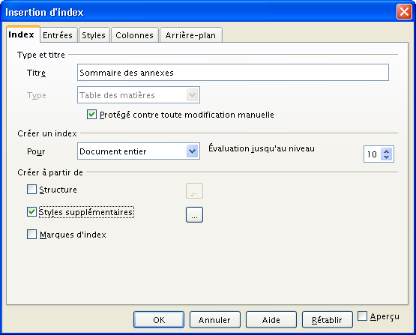Figure 3 : Configuration d’un sommaire – Onglet Index
Type et titre
Titre | Le titre qui apparaîtra en haut du sommaire.  Il est possible de supprimer ce titre.
Type | Le type d’index à créer (ici, nous conservons Table des matières).
Protégé | Permet d’empêcher la modification du sommaire par frappe directe dans l’éditeur .
Créer un index
Pour | Le sommaire peut concerner le document entier ou le seul chapitre en cours.  La notion de « chapitre en cours » est basée sur l’emploi d’un style de titre de niveau 1 (par défaut Titre 1).
Évaluation jusqu’au niveau | Limite le nombre des entrées du sommaire au niveau de titre spécifié.
Créer à partir de
Structure | (Option par défaut) Génère les entrées à partir des styles de plan prédéfinis Titre 1, Titre 2, etc.  L’ellipse associée (…) permet de définir quel niveau de sommaire affecter à quel style de titre.
Styles supplémentaires | Définit les styles (autres que les styles de titres définis grâce à l’outil de numérotation des chapitres) à prendre en considération pour la génération du sommaire.  L’ellipse associée (…) permet de choisir des styles et de leur affecter un niveau dans le sommaire.
Marques d’index | Utilisé pour les index généraux ; cette option n’est pas présentée dans ce how-to.
Tableau 3 : Options de l’onglet Index

Utiliser des styles supplémentaires
Par défaut, lorsque nous acceptons le dialogue tel quel, la case Structure est cochée, ce qui signifie que les styles Titre 1, Titre 2, etc. sont affectés respectivement aux niveaux de sommaire 1, 2, etc.
Il est des situations dans lesquelles nous pouvons désirer un autre traitement, par exemple :
- ignorer certains styles de titre pour décaler les styles et les niveaux de sommaire. Cette possibilité peut être utilisée pour la réalisation de sommaires de chapitre (chap. 4) ;
- utiliser d’autres styles de paragraphes pour un sommaire spécialisé tels que celui des annexes (chap. 5).
Ces options sont activées par l’option Styles supplémentaires, puis clic sur le bouton ellipse correspondant (...). On accède alors à la fenêtre Assigner le style.
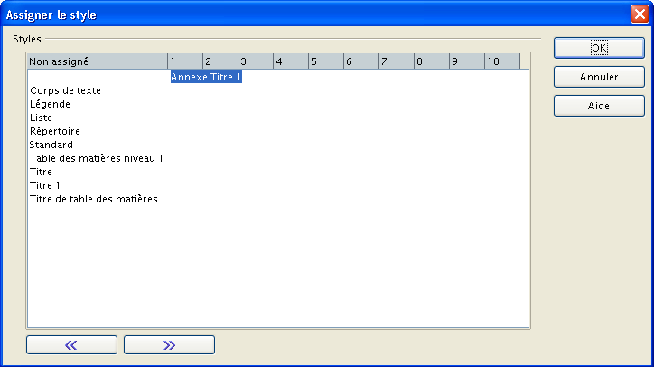Figure 4 : Assignation d’un style à un niveau de sommaire
Le principe de cette fenêtre (figure 4) est de sélectionner les styles désirés puis de leur attribuer un niveau de sommaire en cliquant sur les boutons << et >> afin de les déplacer de la colonne Non assigné à celle du niveau requis.
Assurons-nous d’assigner un style par niveau de sommaire désiré.

Onglet Entrées
Cet onglet donne des outils pour affiner l’aspect des entrées du sommaire (figure 5). Celui-ci se configure indépendamment pour chacun des niveaux de titre mais le bouton Tous permet de généraliser une mise en forme à tous les niveaux de titre. L’élément principal de configuration est la zone Structure et formatage.
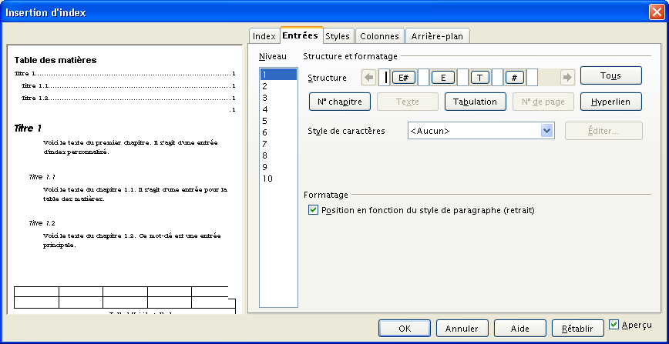Figure 5 : Configuration d’un sommaire – Onglet Entrées

Principe
Le principe de fonctionnement de la ligne Structure et des boutons associés est le suivant : la ligne Structure définit le contenu de chacune des lignes du sommaire, telle qu’elles apparaissent, le contenu étant lu de gauche à droite. Par défaut, cette ligne comporte quatre éléments, matérialisés par les quatre boutons E#, E, T et #, séparés par des espaces.
Les espaces sont des emplacements disponibles pour l’insertion d’autres options, au moyen des boutons situés immédiatement au-dessous. Selon l’option ajoutée, nous pourrons agir sur des paramètres de configuration complémentaires (voir Tableau 4).

Structure | Usage | Bouton | Options  complémentaires
E# | Insère le numéro du chapitre | N° chapitre | Style des caractères de numérotation
E | Insère le texte associé à la tête de chapitre | Texte | Style des caractères du texte de l’entrée
T | Insère une tabulation | Tabulation | Style des caractères de tabulation  Caractères de remplissage  Alignement de la tabulation
# | Insère le numéro de la page de tête de chapitre | N° de page | Style des caractères de numérotation
DH et FH | Insère un hyperlien pointant vers la tête du chapitre.  Contrairement aux autres insertions ci-dessus, l’ajout d’un hyperlien requiert le marquage du début de l’hyperlien et le marquage de la fin de celui-ci. Il faut donc cliquer successivement dans deux zones « espace » pour y insérer un bouton DH (début d’hyperlien) puis un bouton FH (fin d’hyperlien) | Hyperlien | Style des caractères du lien
Tableau 4 : Éléments de structure d’une entrée de sommaire

Suppression d’options
Le cas échéant les diverses options peuvent être supprimées de la ligne Structure en les sélectionnant puis en appuyant sur la touche Suppr .

Ajout d’options
Pour ajouter des options, il suffit de cliquer sur l’espace cible puis d’actionner le bouton désiré. Le tableau 4 donne le détail de chacune des options disponibles.

Onglet Styles
Cet onglet a pour vocation de conférer à un niveau de sommaire (colonne Niveaux) un style différent de celui que le système lui attribuerait par défaut (colonne Styles de paragraphe). La figure 6 montre le contenu de cet onglet.
Le principe d’emploi en est très simple : après avoir sélectionné un niveau dans la colonne de gauche, lui attribuer un style choisi dans la colonne de droite en cliquant sur le bouton <.
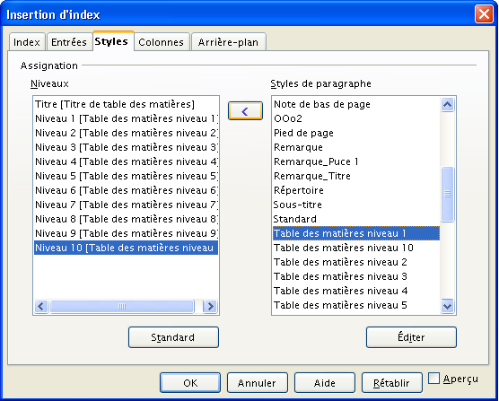Figure 6 : Configuration d’un sommaire – Onglet Styles
- Le bouton Standard redéfinit le niveau d’index sélectionné avec le style de paragraphe par défaut.
- Le bouton Éditer permet de modifier le style sélectionné dans la colonne Styles de paragraphe.
Des exemples d’utilisation de ce dialogue sont présentés à la FAQ, entrées Titre du sommaire de même style qu’un niveau, Titres sans référence à des pages et Numéros de chapitres en chiffres romains.

Aspect du sommaire
Une fois créé, le sommaire est constitué de lignes dotées de styles spécifiques. Les noms de ces styles sont, par défaut, représentatifs de leur niveau dans le sommaire : Table des matières niveau 1, Table des matières niveau 2, etc.
Nos actions sur le dialogue Insertion d’index vu ci-dessus influeront sur ces styles qu’il est cependant possible de modifier manuellement, comme tout autre style. Le lecteur intéressé par cet aspect pourra consulter le guide Styles et Modèles, disponible sur le site http://fr.openoffice.org dans l’espace Documentation (section Guides).

Mise à jour des sommaires
Lorsque le contenu de notre document évolue, il faut que les renvois des divers sommaires soient synchronisés à ces modifications. Cette synchronisation n’est cependant pas automatique.

Actualiser un sommaire ou des sommaires
Pour demander la synchronisation des sommaires il existe plusieurs possibilités.
- Sommaire par sommaire
En se positionnant directement dans le sommaire à rafraîchir, clic droit puis Actualiser l’index met à jour le seul sommaire en cours ;
- Globalement pour tout le document
Menu Outils / Actualiser / Tous les index met à jour l’ensemble des seuls index à travers la totalité du document.
Le menu Outils / Actualiser / Tout actualiser met à jour l’ensemble des éléments dynamiques du texte : index, champs, références des images, tableaux, etc.

Modifier un sommaire
La modification de la mise en forme d’un sommaire s’effectue par clic droit sur celui-ci, choix Éditer l’index. L’ensemble des informations reprises ont été décrites plus haut.

Supprimer un sommaire
La suppression d’un sommaire s’effectue par clic droit sur celui-ci, choix Supprimer l’index.
En cas d’erreur de manipulation ou de choix « hasardeux » qui sème le désordre dans une table des matières, le meilleur moyen pour retrouver des paramètres de base est de supprimer la table des matières et de la recréer ex nihilo.

Des sommaires par chapitre
Il est fréquent d’insérer un sommaire global au document. Il peut néanmoins arriver qu’on aie besoin de sommaires par chapitre. C’est le cas, par exemple, lorsque l’on rédige des documents volumineux. En positionnant l’option Pour de l’onglet Index à la valeur Chapitre, on active cette possibilité (figure 7).
Cependant, comme on le voit sur la figure, cette option insère également une référence au chapitre en cours dans son propre sommaire car, par défaut, le style Titre 1 est affecté au premier niveau du sommaire. Pour se débarrasser de cette ligne nous allons devoir redéfinir la manière dont nous voulons gérer le sommaire : à chaque style de titre, nous allons indiquer le niveau de sommaire que nous lui attribuons.
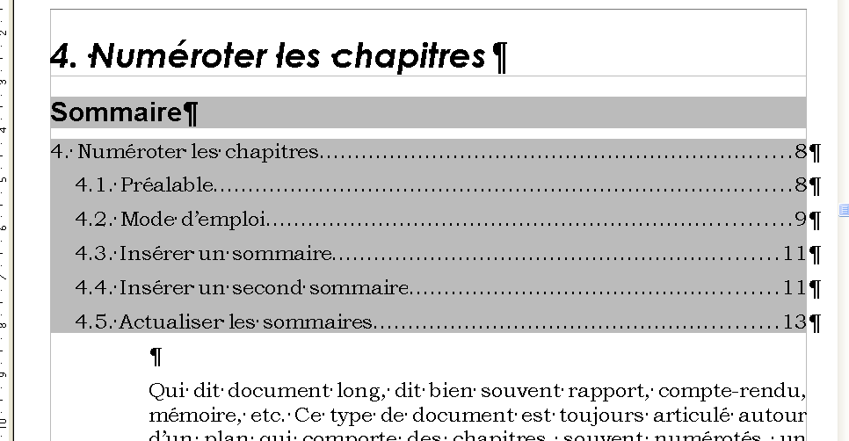Figure 7 : Un sommaire de chapitre
Après avoir configuré les paramètres généraux pour le sommaire, nous désactivons l’option Structure pour lui préférer Styles supplémentaires (figure 8).
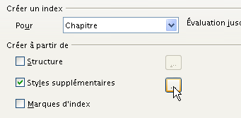Figure 8 : Configuration d’un sommaire de chapitre
Par le bouton ellipse (...), nous passons alors à la configuration de ces derniers (figure 9) et sélectionnons successivement les niveaux de titre à conserver en leur donnant le niveau désiré dans le sommaire. Les boutons << et >> permettent de déplacer le style voulu dans la colonne du niveau désiré.
Nous obtenons maintenant un chapitre à notre convenance, comme montré à la figure 10.
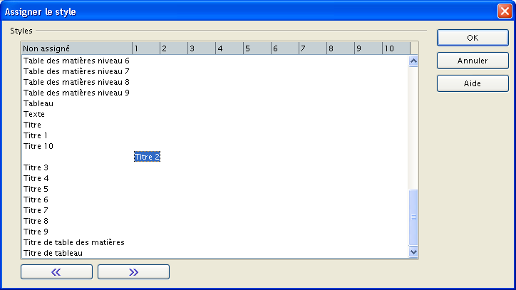Figure 9 : Attribution d’un niveau de sommaire à un style
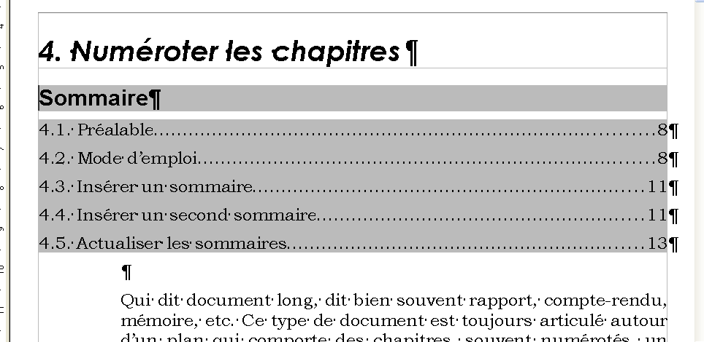Figure 10 : Le même sommaire de chapitre après correction

Insérer d’autres sommaires
Il n’est pas rare qu’un document doive contenir plusieurs sommaires : une table des matières générale et un sommaire des annexes, par exemple.
La table des matières générale a été décrite au chapitre 2. Comment insérer un second sommaire ? Le principe de base reste le même : nous allons continuer à exploiter les possibilités offertes par les styles. Cependant, les styles Titre 1 et suivants vus jusqu’ici ne permettent pas de distinguer un Titre 1 « du texte » d’un Titre 1 « des annexes ». Il faut donc disposer, pour les annexes, d’une série de styles spécialisés qui permettront de générer le sommaire sur cette base en utilisant ici aussi la fonction Styles supplémentaires vue au chapitre précédent.
Soit le scénario suivant : notre document comporte des chapitres dotés des styles Titre 1, Titre 2, etc. en fonction de leur position dans le plan. Ce document comporte également un jeu de trois annexes, regroupées en fin de volume, après un titre « Annexes ». Les titres de chacune des annexes sont, pour l’instant, affectés du style Titre 1. Nous désirons faire apparaître un sommaire des seules annexes au-dessous du titre Annexes, dans la même page.
Nous allons procéder en deux étapes : tout d’abord nous créerons un style spécifique aux titres des annexes ce qui nous permettra ensuite d’insérer le sommaire spécialisé dans la page de titre « Annexes ».

Créer un nouveau style (rappel de notion)
Nous allons affecter aux titres des annexes un nouveau style, spécialement créé. Nous allons dériver ce style de Titre 1 et conserver la liaison avec ce dernier afin que l’aspect de notre nouveau style reste semblable au premier, même en cas de modifications apportées à Titre 1. Nous assurons ainsi l’homogénéité de la présentation.
Ouvrons le Styliste (Format / Styles et formatage ou F11 ) et, parmi les styles de paragraphes, sélectionnons Titre 1. Un clic-droit sur ce dernier amène un menu dans lequel nous choisissons Nouveau... (figure 11).
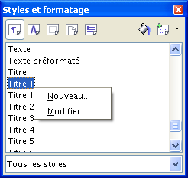Figure 11 : Création d’un style
Le dialogue de paramétrage des styles de paragraphe apparaît. Nous nous intéressons à son onglet Gérer (figure 12), les autres paramètres restant – dans l’hypothèse de liaison entre les deux styles que nous avons choisie – ceux du style Titre 1.
Nous donnons un nom représentatif à notre nouveau style (ici, Annexe Titre 1), choisissons un style de suite (par exemple, Corps de texte) et conservons le lien avec Titre 1 afin que les modifications qui pourront par la suite être apportées à celui-ci soient répercutées vers Annexe Titre 1. Les titres de chapitres et les titres d’annexes garderont ainsi un aspect homogène.
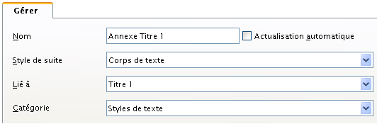Figure 12 : Définition du nouveau style
Validons le tout. Il nous reste maintenant à attribuer le style Annexe Titre 1 aux titres des annexes, actuellement dotés de Titre 1. Ces deux styles étant paramétrés de la même façon, nous n’observons aucun changement dans l’aspect du document.
Ceci fait, nous pouvons créer le sommaire.

Créer un sommaire spécialisé
Plaçons le point d’insertion dans la page de titre des Annexes et, comme précédemment, appelons Insertion / Index / Index. Configurons l’onglet Index comme montré sur la figure 13 puis cliquons sur le bouton ellipse (...) en regard de Styles supplémentaires.
Dans la fenêtre qui s’ouvre, nous donnons à notre style dédié Annexe Titre 1 le niveau qui convient, c’est-à-dire 1 en utilisant les boutons << et >> pour le déplacer (figure 14).
Figure 14 : Assignation du niveau de sommaire
Figure 13 : Configuration du sommaire
Validons deux fois. Notre nouveau sommaire est créé (figure 15) !
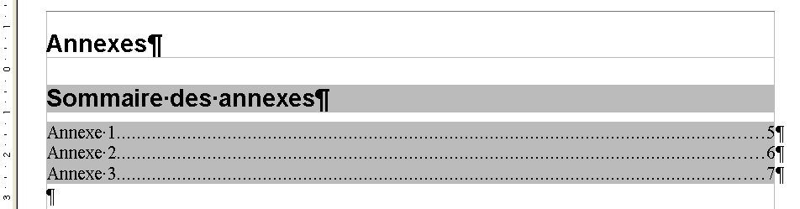Figure 15 : Le sommaire spécifique pour les annexes

Conclusion
Numéroter les chapitres pour leur donner la mise en forme recherchée, créer des sommaires également configurés spécialement pour nos besoins sont des tâches importantes en termes d’impact sur la qualité du document. Mais elles s’avèrent également répétitives, donc sujettes à erreurs lorsque l’on produit régulièrement des documents dont on désire conserver l’homogénéité.
C’est pourquoi il est très vivement conseillé, avant d’adopter quelque normalisation que ce soit, de procéder à des essais sur un texte martyr. Une fois atteintes les mises en formes requises, on les mémorise à l’aide des fonctionnalités offertes par Writer en matière de styles. On n’oublie pas ensuite de faire un modèle à partir de notre document de test .

La numérotation des chapitres, associée la plupart du temps à la réalisation d’un sommaire, est véritablement l’élément le plus apparent qui assure au texte proposé une bonne lisibilité. Le temps passé à cette tâche est donc un investissement rentable. La maîtrise des styles – pour l’homogénéité du texte – et l’exploitation des fonctionnalités de gestion du plan offertes par le Navigateur , permettent en outre de fabriquer des documentations claires, bien organisées, donc exploitables par le lecteur.
N’oublions jamais que la finalité d’un travail écrit est qu’il soit non seulement lu, mais compris. La mise en forme étant au service du fond, les outils mentionnés ici concourent à cet objectif.

FAQ
Les méthodes montrées dans cette FAQ permettent de résoudre quelques situations fréquentes, non décrites plus haut dans le document. Ici aussi, l’emploi des styles est requis !
Mes remerciements aux participants des listes du projet fr.openoffice.org, en particulier aux membres de [users-fr] dont les questions et les réponses ont nourri cette FAQ.

Sommaire de la FAQ
7.1 Titres des chapitres n’apparaissant pas dans le Navigateur ni dans la table des matières 20
7.2 Sommaire hiérarchisé 20
7.3 Sommaire sans titre 21
7.4 Sommaire navigable 21
7.5 Titres numérotés et non numérotés 21
7.6 Titre du sommaire de même style qu’un niveau 22
7.7 Titres sans référence à des pages 22
7.8 Numéros de chapitres en chiffres romains 23
7.9 Insérer des lignes avant un sommaire 24
7.10 Supprimer des lignes avant un sommaire 24
7.11 Numéros des pages en chiffres romains 24

Titres des chapitres n’apparaissant pas dans le Navigateur ni dans la table des matières
Le navigateur de document n'affiche que les titres de niveau 4. Aucun niveau supérieur n'est affiché ! Comment cela se fait-il ?
Les styles Titre 1 à Titre 3 n’ont plus de niveau de titre attaché.
Pour corriger, il faut faire appel à l’option Outils / Numérotation des chapitres. Sélectionner successivement chaque niveau puis le style de titre voulu dans Style de paragraphe.

Sommaire hiérarchisé
Comment présenter un sommaire dont les niveaux ne montrent que leur numérotation propre et non pas celle des titres de niveau supérieur ?
Ce type de sommaire, appelé « sommaire hiérarchisé », (figure 16) s’obtient en le configurant de la manière suivante : dans l’onglet Index, cliquer sur l’ellipse (…) en regard de Structure. Dans l’onglet Numérotation de la nouvelle fenêtre, positionner le paramètre Complet à 1 pour tous les niveaux.
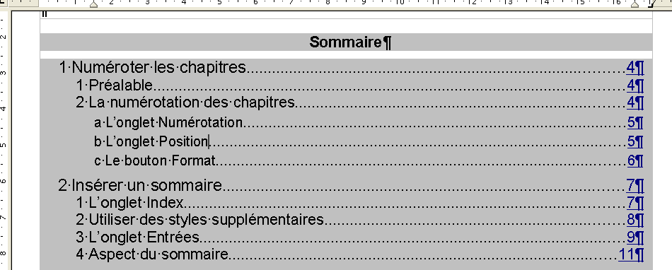Figure 16 : Un sommaire hiérarchisé

Sommaire sans titre
Comment faire disparaître le titre de la table des matières ?
Dans l’onglet Index de la fenêtre de paramétrage de la table des matières, supprimer le contenu de la rubrique Titre.
À titre d’exemple, cette FAQ comporte un sommaire sans titre.

Sommaire navigable
Comment faire un sommaire navigable (cliquable) ?
Par l’insertion d’un hyperlien dans le sommaire, il devient possible d’atteindre un titre d’un simple clic. De plus, l’exportation sous Adobe Acrobat (PDF) répercute cette fonctionnalité.
- Dans l’onglet Entrées, agir sur la zone Structure. Un hyperlien est constitué de deux parties : le début de l’hyperlien et la fin de l’hyperlien.
- Cliquer dans une zone vierge (« espace ») de la ligne Structure, y placer le début de l’hyperlien en cliquant sur le bouton Hyperlien. Un bouton DH apparaît. Cliquer dans une seconde zone vierge et, par un nouveau clic sur Hyperlien, y placer la fin de l’hyperlien. Un bouton FH est inséré.
En fonction des emplacements choisis pour le début et la fin de l’hyperlien, ce dernier couvrira tout ou partie de la ligne de sommaire.
Par exemple, le sommaire de ce how-to est cliquable au niveau des numéros de pages.

Titres numérotés et non numérotés
Comment ne pas numéroter les titres « Introduction » et « Conclusion » tout en les faisant apparaître dans le sommaire ?
Il faut créer un style spécifique pour ces deux titres, puis affecter à ce style un niveau dans le sommaire.
- Créer un nouveau style, par exemple Titre1bis, basé sur Titre 1 et l’affecter aux titres « Introduction » et « Conclusion ».
- Dans l’onglet Index du sommaire, cocher Styles Supplémentaires et cliquer sur l’ellipse correspondante (…). Dans la nouvelle fenêtre Assigner le style, sélectionner ce nouveau style Titre1bis et lui affecter le niveau requis dans le sommaire (normalement : 1).

Titre du sommaire de même style qu’un niveau
Comment faire pour que le titre de la table des matières apparaisse avec le même aspect que les titres de niveau 1 ?
Le titre du sommaire est du style Titre de table des matières. Il faut donc lui attribuer le titre correspondant à l’aspect recherché.
Cette opération s’effectue dans l’onglet Styles. Dans la colonne Niveaux, sélectionner le niveau Titre, puis choisir dans la colonne Styles de paragraphes le style à lui associer. Procéder à l’association en cliquant sur le bouton <.

Titres sans référence à des pages
Comment faire pour que certains titres (« Introduction », « Conclusion », « Résumé ») apparaissent dans la table sans indication de numéro de page ?
Nous voulons obtenir l’aspect montré à la figure 17.
Il faut créer un style spécifique pour ces titres, puis affecter à ce style un niveau dans le sommaire, après quoi nous pourrons le configurer conformément à nos besoins.
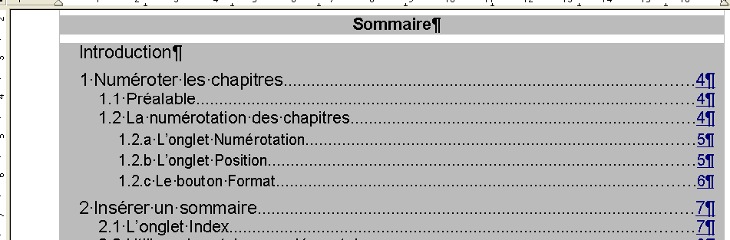Figure 17 : Introduction sans référence à une page
- Créer un nouveau style, par exemple Titre1bis, basé sur Titre 1 et l’affecter aux titres « Introduction », « Conclusion » et « Résumé ».
- Dans l’onglet Index du sommaire, cocher Styles Supplémentaires et cliquer sur l’ellipse (…). Dans la nouvelle fenêtre Assigner le style, sélectionner ce nouveau style Titre1bis et lui affecter le niveau requis dans le sommaire. Choisissons un niveau qui n’est pas utilisé, par exemple : 10.
- Dans l’onglet Entrées de la fenêtre principale (Insertion d’index), supprimons les éléments visuels inutiles dans la ligne Structure (figure 18).
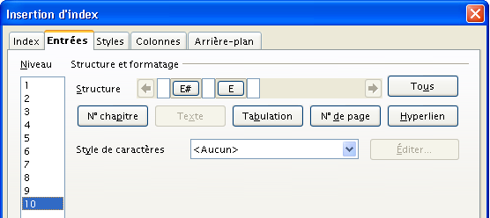Figure 18 : Modification de la structure de la ligne
- Dans l’onglet Styles, attribuons le style du niveau 1 au niveau 10 afin que ce dernier ressemble au premier (figure 19).
Le style voulu ici est Table des matières niveau 1
Figure 19 : Attribution d’un style spécifique à un niveau de sommaire

Remarque
L'inconvénient de cette solution est que l'on perd le niveau hiérarchique réel de l'introduction et de la conclusion, et que, même s'il n'y a aucune conséquence visible dans le document produit, cela se répercute dans le Navigateur, en particulier si on déplace des chapitres.

Numéros de chapitres en chiffres romains
Est-il possible d’afficher les numéros de chapitres en chiffres romains ? Mes chapitres « normaux » sont numérotés en chiffres arabes mais je voudrais que ceux des annexes le soient en chiffres romains.
- Créons un style spécifique pour les titres des annexes. Nous le nommerons Annexe 1.
- Modifions ce style afin de lui affecter une numérotation en chiffres romains. Pour cela, dans l’onglet Numérotation de la fenêtre de modification du style Annexe 1, positionnons le Style de numérotation à Numérotation 4.
- Assignons ce style aux titres de chapitres voulus.
- Dans la configuration du sommaire, onglet Index, on coche Styles supplémentaires et on clique sur l’ellipse (…).
- Dans la nouvelle fenêtre Assigner le style, positionnons le style Annexe 1 nouvellement créé sur le niveau désiré (ici : 1) en actionnant les boutons >> et <<.

Insérer des lignes avant un sommaire
Après avoir inséré un sommaire en début de document (ou de section) comment insérer une ou plusieurs lignes avant celui-ci ? J’avais traité ma page de couverture sous Draw et j’ai décidé de l’insérer au dernier moment dans mon fichier Writer. Le problème est que d’une part le sommaire est protégé et d’autre part la frappe sur Entrée provoque une insertion dans le sommaire et non avant.
- Éditer le sommaire pour en retirer la protection ;
- Placer le point d’insertion en début du fichier ;
- Taper Alt + Entrée (quelquefois il faut taper cette combinaison à deux reprises) ;
- Éditer de nouveau le sommaire pour remettre la protection. Le sommaire est actualisé au moment de la validation.

Supprimer des lignes avant un sommaire
Comment supprimer un saut de ligne malencontreusement inséré avant un sommaire (au début d’un document ou d’une section) ?
- Éditer le sommaire pour en retirer la protection ;
- Placer le point d’insertion en début du sommaire ;
- Appuyer sur Ret. Arr. ( ← ) pour supprimer le saut de ligne ;
- Éditer de nouveau le sommaire pour remettre la protection. Le sommaire est actualisé au moment de la validation.

Numéros des pages en chiffres romains
Dans un document, je vous voudrais que la numérotation des pages dans la table des matières apparaisse en numérotation romaine. Je n’ai pas de difficulté à mettre ce format de numérotation dans les pieds de pages à numéroter, mais dans la table des matières, la numérotation apparaît toujours en chiffres arabes. Comment faire ?
Il faut donner le type de numérotation voulu (ici : chiffres romains) au style de page utilisé. Pour ce faire, éditer le style de page et, dans l’onglet Page, zone Paramètres de mise en page, positionner Format sur le type de numérotation recherché.
La table des matières reprend alors ce type de numérotation comme montré à la figure 20.
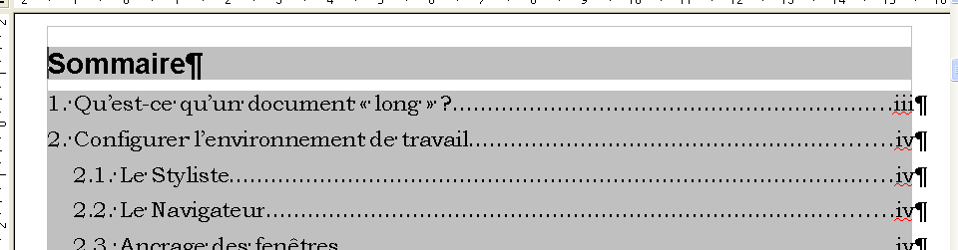Figure 20 : Sommaire avec numérotation des pages en chiffres romains

Informations complémentaires
Nul doute qu’à la lecture de ce document, le lecteur sera désireux de perfectionner ses connaissances ou de répondre à des questions non débattues ici. OpenOffice.org propose deux moyens d’accès direct à l’information : des documents thématiques constituant une somme d’informations de référence et des listes de diffusion sur lesquelles intervenir de manière dynamique.

Espace documentaire
Le site fr.openoffice.org propose de nombreux documents, guides et how-to qui permettent d’approfondir certains points en rapport avec le thème de celui-ci.
L’ensemble des documentations sont placées dans l’espace Documentation, accessible à l’URL : http://fr.openoffice.org/Documentation/Index.html
Sont directement en rapport avec ce how-to :
- Le how-to sur le Navigateur
http://fr.openoffice.org/Documentation/How-to/writer/Navigateur.odt
- Le guide Styles et Modèles
http://fr.openoffice.org/Documentation/Guides/StylesModeles.odt

Listes de diffusion
Par ailleurs, les listes de diffusion du site fr.openoffice.org sont ouvertes à tous et permettent les échanges entre utilisateurs. La liste [users-fr] (http://fr.openoffice.org/contact-forums.html) est l’endroit privilégié pour obtenir de l’aide dans l’emploi quotidien de la suite OpenOffice.org.

Crédits
Auteur : Jean-François Nifenecker

Remerciements : à Bruno Mabille pour son how-to v.1.0 ainsi qu’aux relecteurs de la liste [doc-fr], notamment Pierre Poisson (IUT de Tours, département GEII)

Intégré par : Tony Galmiche

Contacts : Projet Documentation OpenOffice.org - fr.OpenOffice.org

Traduction :

Historique des modifications :
Version | Date | Commentaire
1.0.1 | 26/06/06 | Première version publique
1.1 | 11/10/06 | Mises à jour diverses

Licence
Appendix

Public Documentation License Notice

The contents of this Documentation are subject to the Public Documentation License Version 1.0 (the "License"); you may only use this Documentation if you comply with the terms of this License. A copy of the License is available at http://www.openoffice.org/licenses/PDL.html.

The Original Documentation is La numérotation des chapitres. The Initial Writer of the Original Documentation is Jean-François Nifenecker Copyright © 2006. All Rights Reserved. (Initial Writer contact(s): jean-francois.nifenecker@laposte.net).

Contributor(s): ______________________________________.
Portions created by ______ are Copyright ©_________[Insert year(s)]. All Rights Reserved. (Contributor contact(s):________________[Insert hyperlink/alias]).

NOTE: The text of this Appendix may differ slightly from the text of the notices in the files of the Original Documentation. You should use the text of this Appendix rather than the text found in the Original Documentation for Your Modifications.

Pour un texte juridique, on pourra spécifier « Titre » ou « Section » par exemple.
Il est fréquent d’utiliser le « . » (point) qui permet d’obtenir des libellés comme : « 2.1. »
Ceci peut permettre d’écrire un document à plusieurs dans lequel chaque auteur commence la numérotation de son fichier. Toutefois, il peut être intéressant de privilégier une autre solution plus efficace : les documents maîtres.
Elle équivaut grosso modo à l’option Retrait avant le texte de Format / Paragraphe.
Elle équivaut grosso modo à l’option Retrait première ligne de Format / Paragraphe.
Il est préférable de laisser cette case cochée et de ne pas « bidouiller » le sommaire « à la main » afin qu’il puisse toujours être mis à jour automatiquement. OOo offre toutes les solutions pour mettre en forme un sommaire de façon automatique.
Voir le guide Styles et Modèles, disponible sur le site http://fr.openoffice.org, espace Documentation, section Guides.
Voir le how-to sur le Navigateur, disponible sur le même site, section How-to.

